*10 funciones secretas de Google Drive*

Las aplicaciones de **Google Drive** destacan por su simpleza y facilidad de uso. Si bien no están a la par de la suite **Microsoft Office**, Docs tiene cosas que son impresionantes, aunque no siempre están al alcance de la vista.

## Herramienta de búsqueda

**Google Docs** nos da una mano con investigaciones permitiéndonos realizar 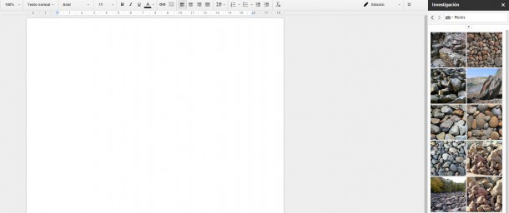búsquedas y luego citas de forma simple. Para esto, solo debemos ir a Herramientas y seleccionar Investigar seguidamente un cuadro de búsqueda se abrirá a la derecha y podremos buscar sobre cualquier temática. Si se desea podemos añadir un enlace o bien una cita al contenido. Otro aspecto interesante de la herramienta, es que permite realizar búsquedas sin tener que salir de la página en la cual estamos trabajando.

## Reconocimiento de voz

Haciendo uso de un micrófono podemos utilizar la herramienta de reconocimiento de voz que funciona de maravillas. Nuevamente debemos dirigirnos a la sección de herramientas y seleccionar "Escritura por voz".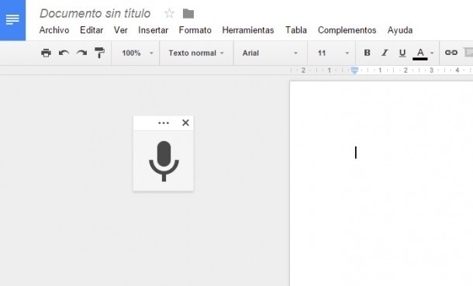

## Plantillas en las presentaciones

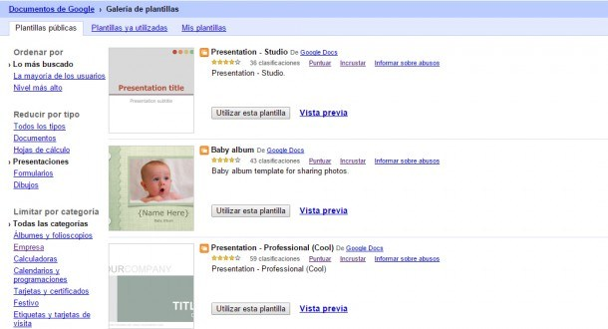Google se esmeró en brindar una serie de plantillas que se adapten a cualquiera de nuestras necesidades. Las mismas están catalogadas de acuerdo a lo que necesitemos: trabajo, fiestas, currículos, estadísticas, finanzas, etc. Una vez definida la plantilla a utilizar, podemos acceder a una vista previa de la misma y editarla de modo simple.

## Colores en las carpetas

En **Google Drive** podemos organizar todo en carpetas y a su vez asignarles un color para diferenciarlas. Tan solo debemos hacer click derecho sobre una de ellas en el panel de la izquierda, y seleccionar la opción: Cambiar color.

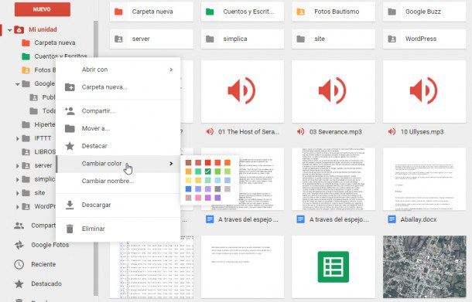

## Diagramas de flujo

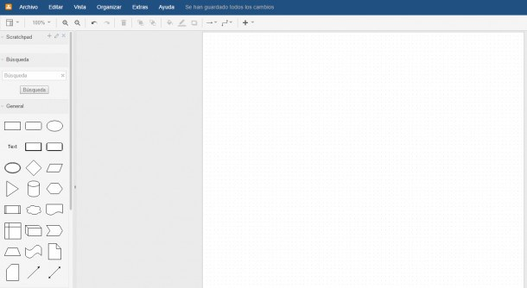No todos saben que con **Draw.io** podemos realizar diagramas de flujo incluso utilizando **UML**.

## Complementos de Google Drive

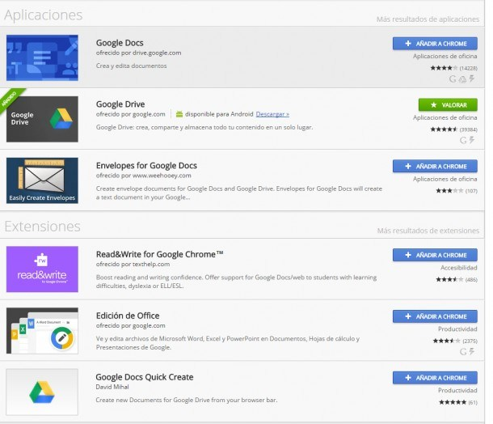En **Chrome Web Store** hay muchos complementos para utilizar con Google Drive. Algunos son realmente muy útiles y nos permiten reproducir música o visualizar documentos HTML. También podemos instalar una extensión que nos permita tener mayor compatibilidad con los archivos creados por Word, Excel o Access.

## Creación de Formularios

Podemos crear formularios con encuestas de modo fácil. Para ello debemos hacer click en Nuevo y seleccionar la opción que dice "**Formularios de Google**". La aplicación es muy intuitiva y permite crear opciones de selección simple, o bien multiple. Una vez terminado se puede compartir el enlace.

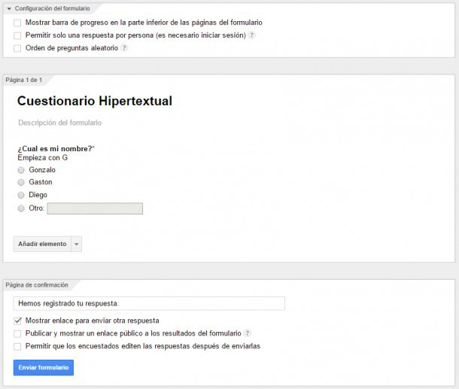

## Complementos de Docs

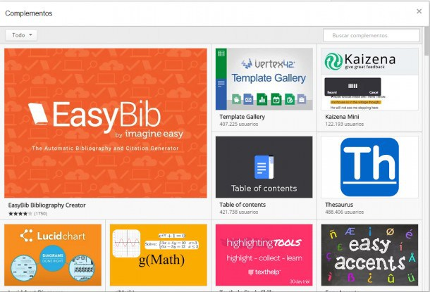

**Google Docs** tiene incorporada la posibilidad de instalar complementos propios del programa. La variedad es inmensa y encontraremos plantillas, funcionalidades para conectar Docs con diferentes servicios e incluso cosas que extienden la funcionalidad del programa.

## Fuentes Extra

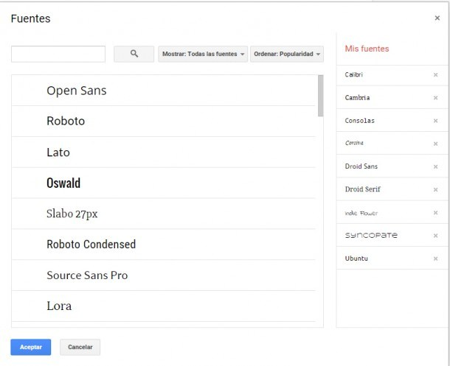Se puede pensar que uno de los puntos flacos de Google Drive son las fuentes. Esto es un error. Si nosotros desplegamos la pestaña que dice el tipo de fuente que estamos utilizando, debajo de todo tenemos la opción que dice: Agregar más fuentes. Aquí vamos a descubrir una biblioteca de fuentes inmensa y realmente maravillosa que puede solucionar cualquier necesidad que tengamos al respecto.

## Historial de revisiones

El **historial de revisiones** es genial cuando trabajamos con archivos de texto grandes. Podemos acceder a las diferentes versiones de un artículo, ensayo o cualquier cosa que estemos escribiendo. Esto nos permite revertir errores complejos o volver en el tiempo a una fecha determinada de nuestro documento.